EVALUACIÓN HISTORIA 4° BÁSICO
Nombre: |  | Fecha:
Puntaje Ideal: 20 puntos | Puntaje obtenido
Objetivo aprendizaje OA5 Investigar en diversas fuentes (imágenes, medios audiovisuales, TICs, gráficos, textos y otras) sobre algunos temas relacionados con el presente de los pueblos indígenas americanos; por ejemplo, el protagonismo que tienen hoy, la influencia de las civilizaciones maya, azteca e inca sobre la cultura y la sociedad de los países actuales, situados donde ellos se desarrollaron, y su influencia en las comidas y en la lengua que empleamos en la actualidad, entre otros.
Instrucciones: Lea atentamente cada una de las preguntas, y marque la respuesta que considere correcta, en las preguntas de desarrollo utilice letra clara y legible.
I.- COMPLETACIÓN
1.- Tres países que en la actualidad ocupan los territorios donde se desarrollaron los mayas son ________________, ________________ y ___________________

2.- En una de las regiones donde se desenvolvieron los mayas, encontramos los llamados cenotes que eran verdaderos _________________, que se forman por las aguas subterráneas y eran utilizados principalmente para rituales religiosos y agricultura.

3.- Halach Uinic (Hombre Verdadero), era un _______________, quien se encargaba de dictar las leyes, administrar justicia y organizaba el comercio. Gobernaba asesorado por el Gran Consejo, integrado por los principales jefes de aldea y sacerdotes

4.- La _____________ vivía en un palacio rodeado de sirvientes y esclavos. Tenía poder sobre el resto de los grupos sociales y estaba compuesto por la máxima autoridad, su esposa o esposas e hijos.

5.- Sobre la creación del mundo, los mayas lo explicaron a través de un mito, en el cual los dioses crearon hombres hechos de ________________ y ____________________

II. Lee con atención los enunciados de las preguntas y determina si la afirmación es Verdadera (V) o es Falsa (F).

6.- _____ Una de la característica que presentó la organización política maya, es que ésta se encontraba constituida en Ciudades Estado.
7.- _____ La ciudad del Cuzco formaba parte de la civilización Maya.
8.- _____ La ciudad de Teotihuacán no pertenece a la civilización Maya.
9.- _____ Los mayas como civilización se desarrollaron antes que los aztecas.
10.- _____ El sistema de cultivo más utilizado que implementaron los mayas se denomina tala y roza.
III. Lee con atención el enunciado de las preguntas y elige la letra con la respuesta correcta. Debes marcar solo una alternativa.

11.- El alimento base que se utilizaba en la Cultura Maya es:

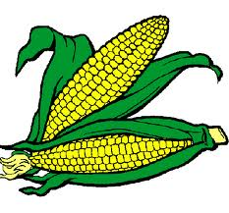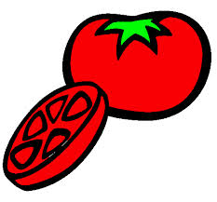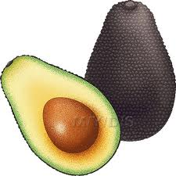
A B C

12.- Entre los productos que se utilizaban principalmente como medio de intercambio en los grandes mercados que se llamaban polom, podemos encontrar:

A) Jade – Algodón - Maíz
B) Tomate – Papa - Maíz
C) Jade – Algodón – Cacao

13.- En el mundo maya hubo un grupo de personas que desarrollaban actividades que tendían a la construcción de adornos, instrumentos de trabajo, hamacas para acostarse, vestimenta (tejidos hechos de algodón), cestos, jarros de barro, etc.

De acuerdo a la descripción esta actividad se relaciona a:

A) La agricultura
B) El comercio
C) La artesanía

14.- Identifica y anota la clase social a la que pertenecia cada grupo.

PAUTA DE CORRECCIÓN

Preg. | Respuesta | Puntaje
1 | México, Guatemala, Honduras, El Salvador, Belice | 3
2 | Pozos o pozos naturales | 1
3 | Monarca, rey o soberano | 1
4 | Realeza | 1
5 | Madera – Paja – Barro - Maíz | 2
Total ítems |  |  | 8 puntos
6 | V | 1
7 | F | 1
8 | F | 1
9 | V | 1
10 | V | 1
Total ítems |  |  | 5 puntos
11 | A | 1
12 | B | 1
13 | A | 1
Total ítems |  |  | 3 puntos
20 |  | 1 punto c/u  Total 4 puntos

